[NOMBRE DE LA UNIVERSIDAD]
[Facultad] — [Carrera]
Asignatura: Internet de las Cosas
TAYPI REFRI
Refrigerador de autoservicio con control de turnos, conteo de botellas por peso y monitoreo en tiempo real
Informe del proyecto final — Producto mínimo viable (v2)
Docente: [Nombre del docente]
Estudiante(s): [Nombre y apellido 1]
[Nombre y apellido 2]
[Nombre y apellido 3]
[Ciudad], Bolivia — octubre de 2026
Índice
1. Introducción y problema 3
1.1 Alcance del MVP 3
1.2 Correspondencia con la rúbrica 3
2. Objetivos 4
2.1 Objetivo general 4
2.2 Objetivos específicos 4
3. Arquitectura del sistema 5
3.1 Flujo de un uso 5
3.2 Decisiones de diseño 6
4. P1 — Circuito con sensores 7
4.1 Tabla de conexiones 7
4.2 Justificación de los sensores 8
4.3 Calibración de la balanza 8
4.4 Significado de los LEDs 8
5. P2 — Base de datos 9
5.1 El bloqueo: índice único parcial 9
5.2 Cuenta del día 10
5.3 Seguridad (RLS) 10
6. P3 — API REST 11
6.1 Pedir turno 12
6.2 Cálculo de la diferencia 12
6.3 Idempotencia de los eventos 12
7. P4 — Programa en MicroPython 13
7.1 Bucle principal 13
7.2 Conteo estable 13
7.3 Comunicación y LEDs 14
8. P5 — Registro y autenticación 15
8.1 Roles y permisos 15
9. P6 — Dashboard en tiempo real 16
10. Pruebas 17
10.1 Pruebas automáticas de punta a punta 17
10.2 Pruebas del hardware 17
11. Resultados 19
12. Conclusiones y trabajo futuro 21
12.1 Conclusiones 21
12.2 Trabajo futuro 21
13. Referencias 22
Anexo A. Guía para la defensa 23

Si el índice aparece vacío: clic derecho sobre él → Actualizar campos.

1. Introducción y problema
En muchos ambientes de estudio y de trabajo existe un refrigerador compartido con bebidas a la venta: cada persona saca lo que quiere y, en teoría, anota o paga lo que tomó. En la práctica esto genera tres problemas: nadie sabe con certeza quién sacó qué, el encargado debe controlar el stock a mano y no hay registro de la temperatura a la que se conservan las bebidas.
Taypi Refri es un sistema IoT que convierte un refrigerador común en un punto de autoservicio controlado. Cada persona inicia sesión con su cuenta de Google desde el celular, pide un turno y, mientras es su turno, abre la puerta y saca las botellas. Un ESP32 cuenta las botellas por peso al abrir y al cerrar, y el sistema suma automáticamente la diferencia a la cuenta del día de esa persona. El administrador ve en un dashboard el estado del refrigerador, las gráficas de botellas, temperatura y humedad, y marca las cuentas como pagadas.

1.1 Alcance del MVP
- Un refrigerador, un ESP32 y una sola puerta.
- Las botellas son iguales (mismo peso); el conteo se hace por peso total.
- Solo una persona usa el refrigerador a la vez (turnos con bloqueo).
- La cuenta registra la cantidad de bebidas por día; no maneja montos ni pagos en línea.
- No hay cerradura física: el control es por turnos y registro (un uso sin turno queda registrado como "sin usuario").

1.2 Correspondencia con la rúbrica
Pregunta | Tema | Puntos | Sección
P1 | Circuito con sensores | 10 | 4
P2 | Base de datos y diagrama | 5 | 5
P3 | API REST | 15 | 6
P4 | Programa en MicroPython | 15 | 7
P5 | Registro y autenticación | 15 | 8
P6 | Dashboard en tiempo real | 15 | 9
— | Informe y defensa | 25 | Todo el documento y Anexo A

2. Objetivos

2.1 Objetivo general
Desarrollar un prototipo IoT que controle el uso de un refrigerador compartido, identificando a cada usuario, contando automáticamente las botellas que retira y presentando el estado del refrigerador en tiempo real.

2.2 Objetivos específicos
- Diseñar y montar el circuito con ESP32, celda de carga con HX711, sensor magnético de puerta MC-31, sensor DHT22 y LEDs de estado.
- Programar el ESP32 en MicroPython para contar botellas, detectar la apertura y el cierre de la puerta y comunicarse por HTTPS con el backend.
- Diseñar una base de datos PostgreSQL que garantice que solo una persona use el refrigerador a la vez y una cuenta por usuario y día.
- Implementar una API REST propia (Node + Express) con autenticación de usuarios (Google) y del dispositivo (clave).
- Construir una web (React) con registro e inicio de sesión con Google, pantalla del cliente y dashboard del administrador actualizado cada 2 s.
- Verificar el funcionamiento con pruebas automáticas de punta a punta y pruebas del hardware.

3. Arquitectura del sistema
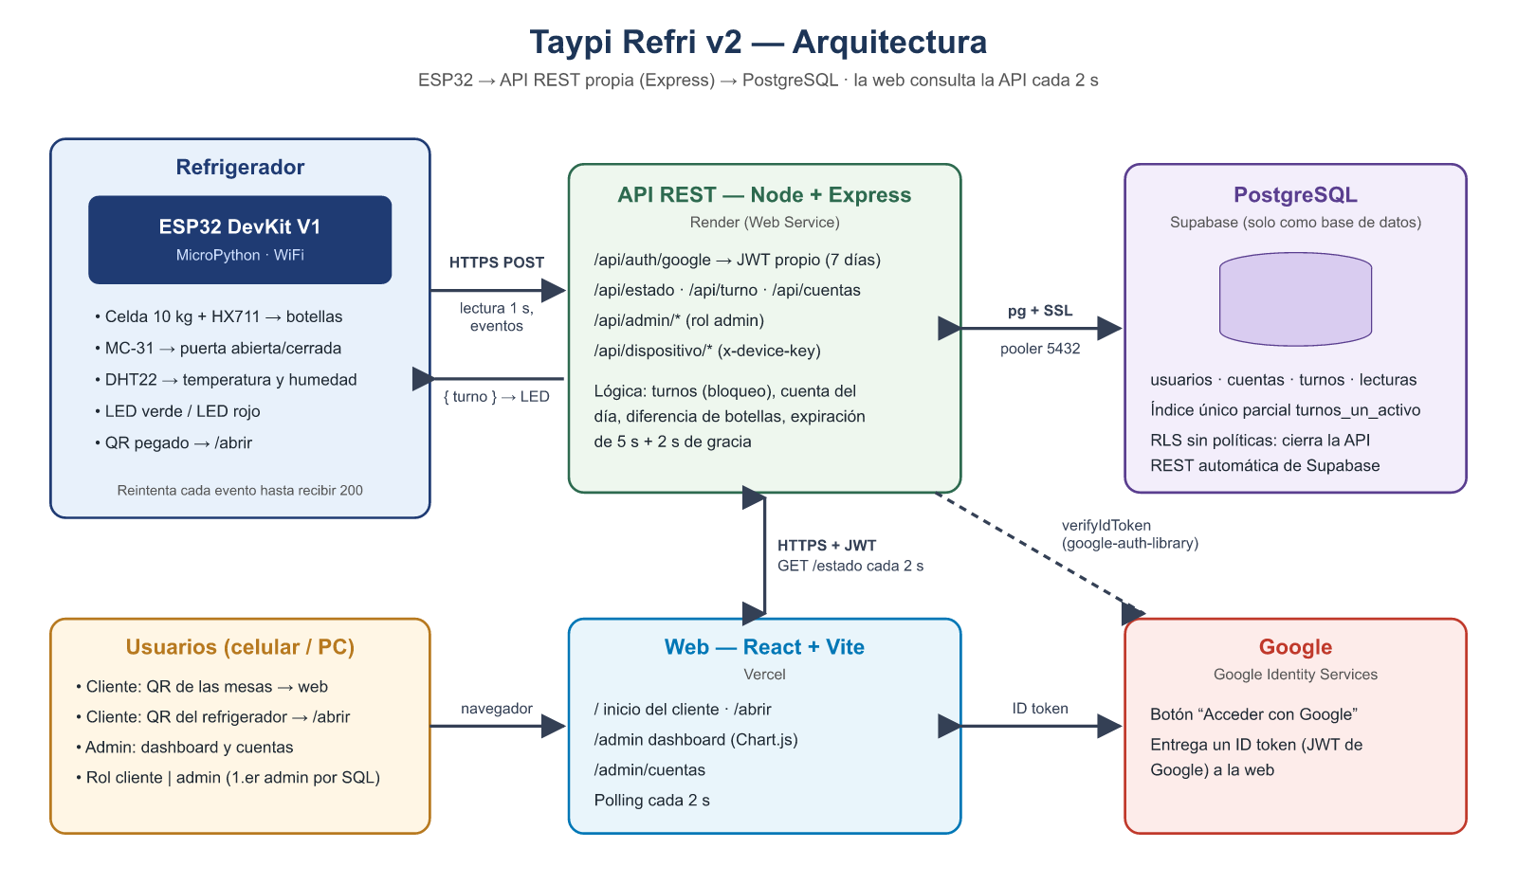
Figura 1. Arquitectura general de Taypi Refri v2.
Componente | Tecnología | Dónde corre | Función
Dispositivo | ESP32 DevKit V1, MicroPython | Refrigerador | Lee sensores, envía lecturas y eventos, maneja LEDs
API REST | Node 24, Express 5, pg, jsonwebtoken, google-auth-library | Render | Lógica del negocio, autenticación, permisos
Base de datos | PostgreSQL | Supabase (solo como BD) | usuarios, cuentas, turnos, lecturas
Web | React + Vite, Chart.js | Vercel | Cliente y dashboard; polling cada 2 s
Login | Google Identity Services | Google | Emite el ID token que verifica la API

3.1 Flujo de un uso
- El cliente escanea el QR de la mesa (abre la web) o el QR pegado en el refrigerador (abre /abrir) e inicia sesión con Google.
- Pide el turno (botón "Abrir refrigerador" o automáticamente en /abrir). Si el refrigerador está ocupado, recibe "ocupado".
- El backend crea u obtiene su cuenta de hoy y un turno pendiente con 5 s para abrir.
- El ESP32, que envía una lectura cada 1 s, recibe en la respuesta que hay turno y enciende el LED verde.
- Al abrir la puerta, el ESP32 envía apertura con el último conteo estable con la puerta cerrada.
- Si la puerta sigue abierta 2 min, envía corte: se cobra lo sacado y el turno sigue bloqueado para la misma persona.
- Al cerrar, envía cierre con el conteo estable; el backend suma la diferencia a la cuenta (una devolución resta, sin bajar de 0) y libera el refrigerador.
- La web y el dashboard, que consultan la API cada 2 s, muestran el cambio. El administrador marca la cuenta como pagada.

3.2 Decisiones de diseño
- Backend propio en lugar de la API REST de Supabase: la lógica (bloqueo, cuenta del día, diferencia de botellas, expiración) vive en un solo lugar, con transacciones y pruebas automáticas.
- Supabase solo como base de datos, con RLS activado y sin políticas para cerrar su API automática.
- Eventos deterministas: el ESP32 envía la cantidad de botellas en la apertura y en el cierre; el backend calcula la diferencia.
- Polling en lugar de WebSockets: más simple de desplegar; 2 s es suficiente para este uso.
- Bloqueo en la base de datos: un índice único parcial garantiza un solo turno activo aunque lleguen dos pedidos simultáneos.

4. P1 — Circuito con sensores
El circuito se arma alrededor de un ESP32 DevKit V1 alimentado por USB. Todos los sensores trabajan a 3,3 V, el mismo nivel lógico que los GPIO del ESP32.
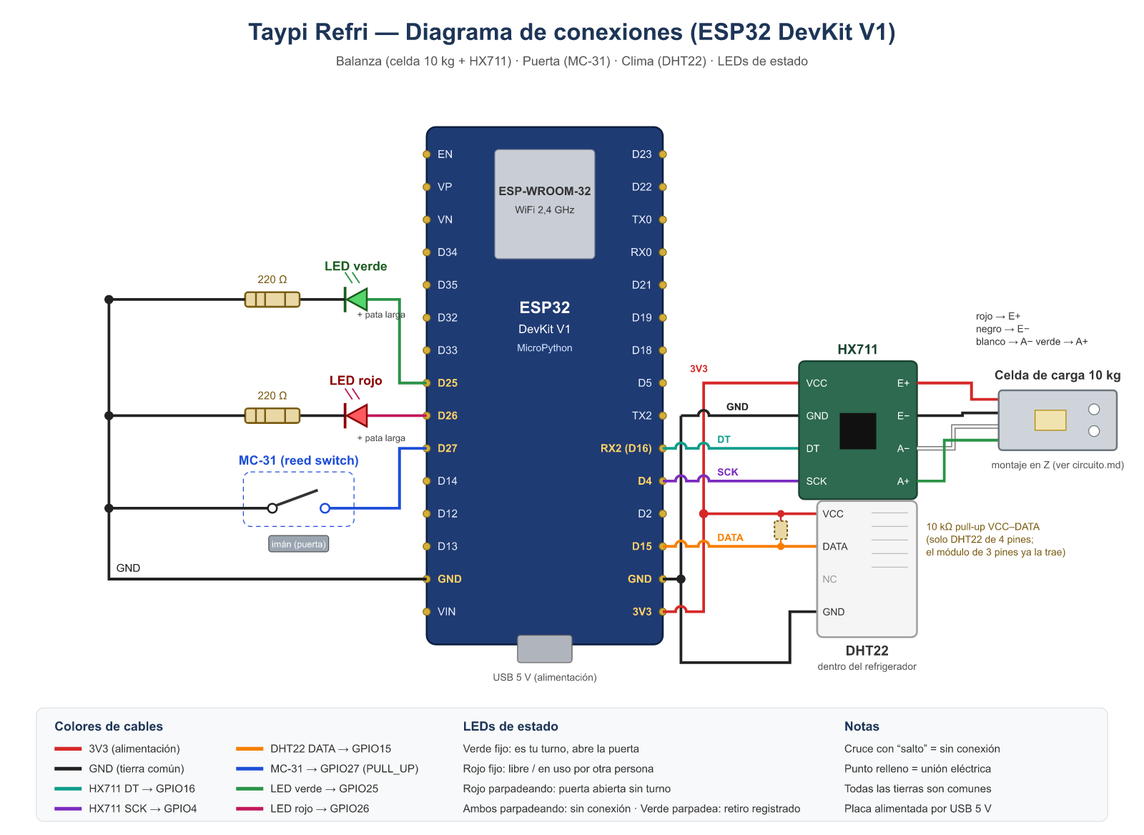
Figura 2. Diagrama de conexiones (docs/circuito.svg).

4.1 Tabla de conexiones
Componente | Pin | ESP32 | Notas
HX711 | VCC / GND | 3V3 / GND
HX711 | DT | GPIO16 (RX2)
HX711 | SCK | GPIO4
Celda 10 kg | rojo / negro / blanco / verde | HX711 E+ / E− / A− / A+ | Montaje en Z
MC-31 | cable 1 / cable 2 | GPIO27 / GND | PULL_UP interno
DHT22 | VCC / DATA / GND | 3V3 / GPIO15 / GND | 10 kΩ DATA–VCC si es el sensor suelto de 4 pines
LED verde | ánodo (pata larga) | GPIO25 | cátodo → 220 Ω → GND
LED rojo | ánodo (pata larga) | GPIO26 | cátodo → 220 Ω → GND

4.2 Justificación de los sensores
- Celda de carga 10 kg + HX711: cuenta las botellas por peso, sin etiquetas en cada botella. El HX711 es un conversor de 24 bits para celdas de carga. La celda se monta en Z (un extremo fijo a la base y el otro a la bandeja, con separadores) para que todo el peso la flexione.
- MC-31 (sensor magnético de puerta): marca el inicio y el fin de cada uso (eventos apertura y cierre) y permite el corte a los 2 min con la puerta abierta. Es digital, robusto y no necesita calibración.
- DHT22: mide temperatura y humedad dentro del refrigerador para monitorear la cadena de frío de las bebidas. A diferencia del DHT11, mide bajo 0 °C y es más preciso (±0,5 °C).
- LEDs verde y rojo: indican al usuario si es su turno, si está ocupado, si se abrió sin turno o si no hay conexión.

4.3 Calibración de la balanza
Los valores calibrados se guardan fijos en config.py (OFFSET = 19015.3744, ESCALA = 107.66404, PESO_BOTELLA = 362.03836 g), de modo que la placa puede reiniciar con botellas encima sin hacer tara. El número de botellas es round(gramos / PESO_BOTELLA): como todas pesan igual, el redondeo absorbe el ruido.

4.4 Significado de los LEDs
LED | Significado
Verde fijo | Es tu turno: abre la puerta
Rojo fijo | Libre, o en uso por otra persona
Rojo parpadeando | Puerta abierta sin turno
Ambos parpadeando | Sin conexión con el backend
Verde parpadea | Retiro registrado al cerrar

La verificación del cableado se hace con firmware/prueba_sensores.py, que enciende cada LED y muestra cada 2 s el estado de la puerta, la temperatura, la humedad, los gramos y las botellas (ver sección 10.2).

5. P2 — Base de datos
Se usa PostgreSQL de Supabase solo como base de datos. El backend se conecta directamente con el driver pg (Session pooler, SSL). El esquema está en sql/esquema.sql.
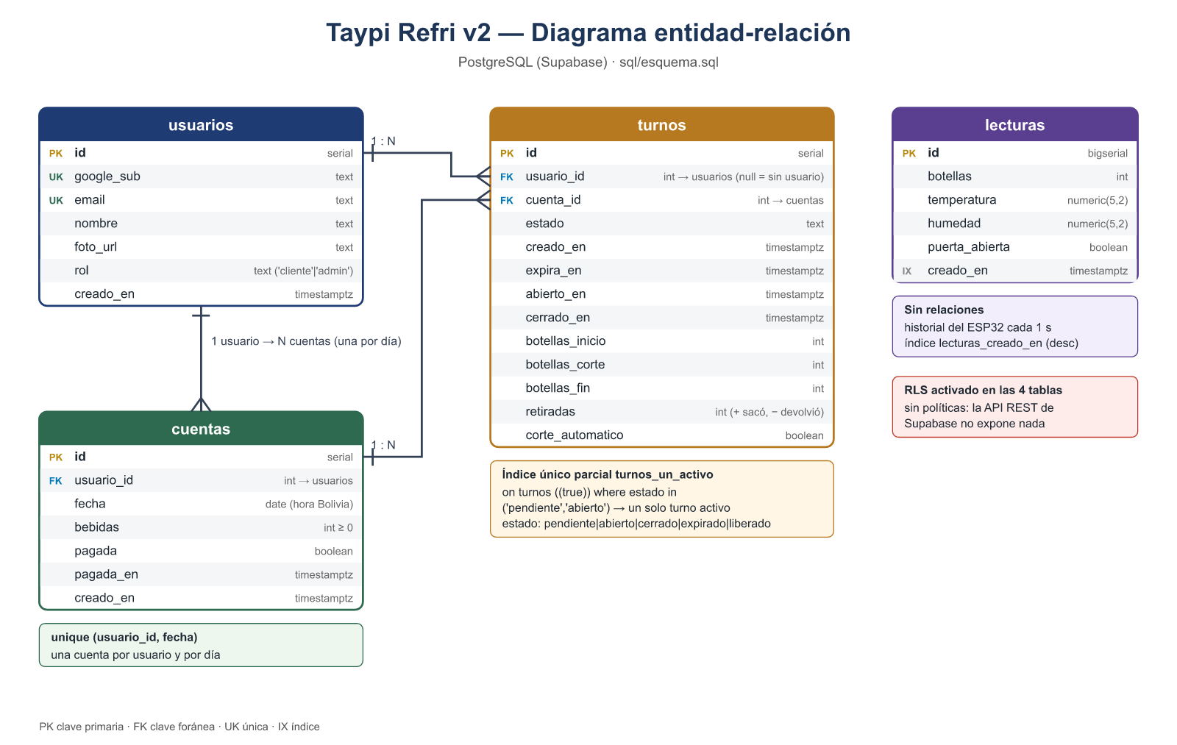
Figura 3. Diagrama entidad-relación (docs/er.svg).
Tabla | Contenido | Claves y restricciones
usuarios | Personas que entraron con Google; rol cliente o admin | PK id; únicos google_sub y email
cuentas | Cuenta del día: bebidas y si está pagada | FK usuario_id; unique (usuario_id, fecha); bebidas ≥ 0
turnos | Cada uso del refrigerador y el bloqueo | FK usuario_id (null = sin usuario) y cuenta_id; índice turnos_un_activo
lecturas | Historial del ESP32 cada 1 s | Índice por creado_en desc

5.1 El bloqueo: índice único parcial
La regla "solo una persona a la vez" la garantiza la base de datos. El índice se define sobre la constante true pero solo incluye los turnos activos; como todos tendrían la misma clave, PostgreSQL no permite dos filas activas:
sql/esquema.sql
create unique index turnos_un_activo on turnos ((true))
where estado in ('pendiente', 'abierto');

Si dos personas piden el turno en el mismo instante, la segunda inserción falla con el código 23505 (unique_violation) y la API responde 409 ocupado.

5.2 Cuenta del día
La restricción unique (usuario_id, fecha) asegura una sola cuenta por persona y día, con la fecha calculada en la zona horaria de Bolivia (America/La_Paz). La cuenta se crea u obtiene con insert ... on conflict do update ... returning id.

5.3 Seguridad (RLS)
Supabase publica automáticamente las tablas del esquema public a través de su API REST con una clave pública (anon key). Se activa Row Level Security sin ninguna política en las cuatro tablas: así esa API no devuelve ni modifica nada. El backend se conecta con el usuario postgres, dueño de las tablas, que no queda restringido.

6. P3 — API REST
La rúbrica pide "API REST de Supabase u otro similar". En este proyecto se implementó una API REST propia en Node.js + Express, publicada en Render. Respeta los principios REST (recursos, verbos HTTP, JSON y códigos de estado) y concentra la lógica del negocio que la API automática de Supabase no podría resolver sola (bloqueo, cálculo de diferencias, expiración, permisos por rol). La documentación completa con ejemplos curl está en docs/api.md.
Método | Ruta | Auth | Descripción
GET | /api/salud | — | Comprobación del servicio
POST | /api/auth/google | — | ID token de Google → JWT propio
GET | /api/yo | JWT | Usuario actual
GET | /api/estado | JWT | Refrigerador, mi turno, mi cuenta de hoy
POST | /api/turno | JWT | Pedir abrir (200 / 409 ocupado)
GET | /api/cuentas | JWT | Mis últimas 30 cuentas
GET | /api/admin/estado | Admin | Turno activo y última lectura
GET | /api/admin/lecturas | Admin | Serie para gráficas (≤ 300 puntos)
GET | /api/admin/cuentas | Admin | Cuentas impagas o pagadas
PATCH | /api/admin/cuentas/:id | Admin | Marcar pagada / no pagada
GET | /api/admin/turnos | Admin | Historial de usos
POST | /api/admin/liberar | Admin | Liberar un turno trabado
POST | /api/dispositivo/lectura | Clave | Lectura cada 1 s → estado para LEDs
POST | /api/dispositivo/apertura | Clave | Puerta abierta con n botellas
POST | /api/dispositivo/corte | Clave | 2 min abierta: cobra lo sacado
POST | /api/dispositivo/cierre | Clave | Puerta cerrada: cobra y libera

6.1 Pedir turno
backend/src/turnos.js (resumido)
export function pedirTurno(usuario) {
return transaccion(async (db) => {
await expirarTurnos(db);
const activo = await turnoActivo(db);
if (activo) {
const mio = activo.usuario_id === usuario.id;
return { ok: mio, motivo: mio ? 'ya_es_tu_turno' : 'ocupado' };
}
// ... crea u obtiene la cuenta del día (solo clientes)
try {
await db.query(`insert into turnos (usuario_id, cuenta_id, expira_en)
values ($1, $2, now() + make_interval(secs => $3))`, [usuario.id, cuentaId, 5]);
} catch (e) {
if (e.code === '23505') return { ok: false, motivo: 'ocupado' };
throw e;
}
return { ok: true, motivo: 'turno_asignado', segundos: 5 };
});
}

6.2 Cálculo de la diferencia
backend/src/turnos.js
async function aplicarCambio(db, t, botellas) {
const sacadas = t.botellas_corte - botellas; // + sacó, − devolvió o repuso
if (t.cuenta_id && sacadas !== 0) {
await db.query(`update cuentas set bebidas = greatest(0, bebidas + $2)
where id = $1`, [t.cuenta_id, sacadas]);
}
return sacadas;
}

Si el turno es de un administrador no hay cuenta_id: el aumento de botellas es una reposición y solo queda en el historial (retiradas negativo).

6.3 Idempotencia de los eventos
El ESP32 reintenta cada evento hasta recibir 200. No se necesitan identificadores únicos: una segunda apertura encuentra el turno ya abierto y responde repetido; un segundo cierre no encuentra turno abierto y responde ignorado. Así nunca se cobra dos veces.

7. P4 — Programa en MicroPython
Archivo | Función
boot.py | Conecta al WiFi al encender (15 s máx.); si falla, main.py reintenta
config.py | WiFi, URL de la API, clave del dispositivo, pines, calibración y tiempos
hx711.py | Driver del HX711: lectura de 24 bits, promedio con descarte de extremos, gramos
sensores.py | Clases Balanza, Puerta (antirrebote 80 ms), Clima (DHT22) y Leds
api.py | POST JSON con header x-device-key; devuelve None si falla
main.py | Bucle principal: puerta, eventos, lecturas, WiFi, LEDs y watchdog
prueba_sensores.py | Prueba del hardware antes de usar main.py

7.1 Bucle principal
El programa no usa hilos: un bucle de 20 ms revisa la puerta, envía el evento pendiente más antiguo, envía una lectura cada 1 s, lee el DHT22 cada 5 s y actualiza los LEDs. Un watchdog de 30 s reinicia la placa si el programa se cuelga.
firmware/main.py (resumido)
if ahora_abierta and not abierta:
abierta = True
t_abierta = time.ticks_ms()
pendientes.append(("apertura", botellas_cerrada))
elif not ahora_abierta and abierta:
abierta = False
botellas_cerrada = balanza.botellas_estables()
pendientes.append(("cierre", botellas_cerrada))
elif abierta and not corte_enviado and vencido(t_abierta, 120 * 1000):
corte_enviado = True
pendientes.append(("corte", balanza.botellas_estables(5000)))

if pendientes and wlan.isconnected():
enviar_pendiente() # se quita de la cola solo si la API respondió 200

7.2 Conteo estable
Mientras la puerta está cerrada, el ESP32 solo acepta como conteo "antes" un valor que se repite 3 veces seguidas. Así la apertura lleva el último conteo estable y no una lectura alterada por el movimiento de la puerta. Al cerrar, botellas_estables() espera hasta 10 s a que el peso se asiente.
firmware/sensores.py
def botellas(self, n=5):
gramos = self.hx.gramos(n)
return max(0, round(gramos / config.PESO_BOTELLA))

7.3 Comunicación y LEDs
Cada lectura (botellas, temperatura, humedad, puerta_abierta) se envía por HTTPS a /api/dispositivo/lectura. La respuesta { turno, estado, sin_usuario } decide el LED: verde fijo si hay turno, rojo fijo si no, rojo parpadeando si la puerta está abierta sin turno y ambos parpadeando si no hay conexión. Si se pierde el WiFi, reintenta conectar cada 10 s y conserva la cola de eventos.

8. P5 — Registro y autenticación
No hay contraseñas propias: el registro y el inicio de sesión se hacen con Google. La primera vez que una persona entra, se crea su usuario con rol cliente.
- La web muestra el botón de Google Identity Services. Al elegir la cuenta, Google entrega a la web un ID token (un JWT firmado por Google).
- La web lo envía a POST /api/auth/google.
- El backend lo verifica con google-auth-library (verifyIdToken): firma con las claves públicas de Google, fecha de expiración y que el audience sea el GOOGLE_CLIENT_ID de esta aplicación. Además exige email verificado.
- Crea o actualiza el usuario (on conflict (google_sub) do update) y firma un JWT propio válido 7 días con JWT_SECRET.
- La web guarda el JWT y lo envía en Authorization: Bearer ... en cada petición. El middleware autenticar lo valida y carga el usuario con su rol actual desde la BD.
backend/src/auth.js (resumido)
const ticket = await cliente.verifyIdToken({ idToken: credential, audience: cfg.googleClientId });
const datos = ticket.getPayload();
if (!datos?.sub || !datos.email || datos.email_verified === false) throw 401;
// insert into usuarios ... on conflict (google_sub) do update ...
const token = jwt.sign({ sub: usuario.id }, config.jwtSecret, { expiresIn: '7d' });

8.1 Roles y permisos
- cliente: ve su estado, pide turnos y ve su historial de cuentas.
- admin: además accede a /api/admin/* (middleware soloAdmin, si no responde 403). El primer administrador se asigna por SQL: update usuarios set rol = 'admin' where email = 'correo' (en el SQL Editor de Supabase).
- Dispositivo: el ESP32 se autentica con el header x-device-key, comparado en tiempo constante (crypto.timingSafeEqual).
- Base de datos: RLS sin políticas cierra la API automática de Supabase; solo el backend accede.

9. P6 — Dashboard en tiempo real
La web está hecha con React + Vite y se publica en Vercel. Se actualiza mediante polling cada 2 s a la API: con una lectura del ESP32 por segundo, el retraso máximo percibido es de unos 3 s, suficiente para este uso y más simple que WebSockets.
Ruta | Usuario | Contenido
/ | Cliente | Login con Google; refrigerador libre o en uso; botón "Abrir refrigerador" solo cuando está libre; cuenta regresiva de 5 s; cuenta de hoy
/abrir | Cliente | Destino del QR pegado en el refrigerador: pide el turno de inmediato
/admin | Admin | KPIs (estado, botellas, temperatura, humedad, en línea), gráficas Chart.js de botellas en el tiempo y de temperatura/humedad, botón "Liberar refrigerador", últimos usos
/admin/cuentas | Admin | Pestañas de cuentas impagas y pagadas; botón "Marcar pagada"

Para que las gráficas no crezcan sin límite, GET /api/admin/lecturas agrupa las lecturas con date_bin en un máximo de ~300 puntos, cualquiera sea el rango pedido:
backend/src/rutas/admin.js
select date_bin(make_interval(secs => $2), creado_en, timestamptz '2000-01-01') as momento,
round(avg(botellas))::int as botellas,
round(avg(temperatura), 1)::float as temperatura,
round(avg(humedad), 1)::float as humedad,
bool_or(puerta_abierta) as puerta_abierta
from lecturas
where creado_en > now() - make_interval(mins => $1)
group by 1 order by 1

El indicador "en línea" se calcula en el servidor: el ESP32 está en línea si su última lectura tiene menos de 5 s.

10. Pruebas

10.1 Pruebas automáticas de punta a punta
backend/test/flujo.test.js levanta la API real y la ejecuta contra PostgreSQL en memoria (PGlite) cargando el mismo sql/esquema.sql. Google se simula para no depender de la red. Se ejecutan con npm test y las 13 pruebas pasan.
# | Prueba | Qué verifica
1 | Login con Google crea usuarios; el rol admin se asigna por SQL | Registro automático, rol cliente por defecto, cambio de rol inmediato
2 | Rechaza token inválido, clave de dispositivo incorrecta y cliente en rutas admin | 401 / 401 / 403; JWT de un usuario inexistente → 401
3 | Lectura del ESP32 sin turno: LED rojo | { turno: false, estado: libre }
4 | Ana pide turno: se crea su cuenta del día y Beto queda bloqueado | Cuenta del día, 5 s, 409 ocupado, LED verde
5 | Ana abre, saca 2 y cierra: su cuenta suma 2 y se libera | Diferencia, reintentos repetido/ignorado
6 | Si no abre a tiempo el turno expira y otro puede pedirlo | Expiración
7 | Corte a los 2 min: cobra, sigue bloqueado y el cierre cobra lo que falte | Corte y bloqueo hasta el cierre real
8 | Devolución resta de la cuenta sin bajar de 0 | greatest(0, …)
9 | Apertura sin turno se registra sin usuario | usuario_id null, LED rojo parpadeando
10 | Admin repone: no crea cuenta | Reposición, retiradas negativo
11 | Admin lista impagas, marca pagada y aparece en pagadas | Gestión de cuentas
12 | Admin libera un turno trabado y obtiene las lecturas para las gráficas | Liberar y serie de gráficas
13 | Validación de datos del ESP32 | 400 con botellas inválidas

10.2 Pruebas del hardware
Completar durante el montaje con firmware/prueba_sensores.py y luego con main.py:
# | Prueba | Resultado esperado | Resultado obtenido | ¿OK?
H1 | Encender LEDs al iniciar la prueba | Verde 1 s y luego rojo 1 s
H2 | Abrir y cerrar la puerta | pin cambia; cerrada = PUERTA_CERRADA_VALOR
H3 | Leer DHT22 dentro del refrigerador | Temperatura 2–8 °C y humedad coherente
H4 | Balanza vacía | ≈ 0 g, 0 botellas
H5 | Balanza con 1, 5 y 10 botellas | 1, 5 y 10 botellas
H6 | Pedir turno desde la web | LED verde en ≤ 1 s
H7 | Abrir, sacar 2 botellas y cerrar | Cuenta de hoy +2; LED verde parpadea
H8 | Abrir sin turno | LED rojo parpadea; uso "sin usuario"
H9 | Dejar la puerta abierta 2 min | Se envía corte; refrigerador sigue en uso
H10 | Desconectar el WiFi durante un uso | Ambos LEDs parpadean; al volver se envían los eventos

11. Resultados
Capturas del sistema funcionando (reemplazar los recuadros):

Circuito montado
[Insertar captura: foto del circuito y del montaje de la celda en el refrigerador]

Inicio del cliente (/)
[Insertar captura: pantalla del cliente con el refrigerador libre y la cuenta de hoy]

Cuenta regresiva del turno
[Insertar captura: cuenta regresiva de 5 s y LED verde encendido]

Dashboard del administrador (/admin)
[Insertar captura: KPIs y gráficas de botellas, temperatura y humedad]

Cuentas (/admin/cuentas)
[Insertar captura: lista de cuentas impagas y pagadas]

Base de datos en Supabase
[Insertar captura: tablas turnos y cuentas en el Table Editor]

12. Conclusiones y trabajo futuro

12.1 Conclusiones
- Se construyó un prototipo funcional que identifica a cada usuario con Google, controla que solo una persona use el refrigerador a la vez y cuenta automáticamente las botellas por peso.
- Delegar el bloqueo a la base de datos (índice único parcial) resolvió la concurrencia de forma simple y segura, sin código de sincronización.
- Enviar la cantidad de botellas en la apertura y en el cierre hace el cálculo determinista y tolera reintentos sin cobrar dos veces.
- La API propia permitió concentrar la lógica y probarla de punta a punta con 13 pruebas automáticas, sin hardware.
- El DHT22 agrega valor más allá del cobro: permite vigilar la cadena de frío.

12.2 Trabajo futuro
- Reservas (segunda entrega): asociar a cada usuario a una reserva antes de usar el refrigerador.
- Limpieza de lecturas: a 1 lectura por segundo se acumulan ~86 400 filas por día; agregar una tarea que borre o resuma (promedio por minuto) las lecturas antiguas.
- Cerradura física: una cerradura electromagnética controlada por el ESP32 que solo abra con turno, eliminando los usos "sin usuario".
- WebSockets o Server-Sent Events: reemplazar el polling para notificar los cambios al instante y reducir peticiones.
- Alertas cuando la temperatura salga del rango de la cadena de frío o cuando queden pocas botellas.

13. Referencias
- Espressif Systems. ESP32 Series Datasheet. https://www.espressif.com/en/support/documents/technical-documents
- MicroPython. Quick reference for the ESP32. https://docs.micropython.org/en/latest/esp32/quickref.html
- Avia Semiconductor. HX711: 24-Bit Analog-to-Digital Converter for Weigh Scales (hoja de datos).
- Aosong Electronics. DHT22 / AM2302 Digital Temperature and Humidity Sensor (hoja de datos).
- Google. Sign in with Google para Web: verificar el token de ID en el servidor. https://developers.google.com/identity/gsi/web/guides/verify-google-id-token
- Express. Documentación de Express 5. https://expressjs.com/
- PostgreSQL Global Development Group. Partial Indexes; Unique Indexes; Error codes (23505). https://www.postgresql.org/docs/current/
- Supabase. Row Level Security. https://supabase.com/docs/guides/database/postgres/row-level-security
- Chart.js. Documentación. https://www.chartjs.org/docs/
- Jones, M., Bradley, J. y Sakimura, N. (2015). RFC 7519: JSON Web Token (JWT). IETF.

Anexo A. Guía para la defensa
Preguntas probables del tribunal y respuestas cortas.
¿Por qué un backend propio y no la API REST de Supabase?
Porque la lógica del negocio (bloqueo de turnos, cuenta del día, diferencia de botellas, expiración de 5 s, corte de 2 min, roles) necesita transacciones y reglas en el servidor. Con la API automática esa lógica quedaría en el ESP32 o en la web, donde se puede manipular. Con Express queda en un solo lugar, protegida y con 13 pruebas automáticas. La rúbrica acepta "Supabase u otro similar": nuestra API es REST (recursos, verbos HTTP, JSON, códigos de estado).
¿Cómo evitan que dos usuarios usen el refrigerador a la vez?
Con el índice único parcial turnos_un_activo, que solo permite una fila en estado pendiente o abierto. Si dos pedidos llegan en el mismo milisegundo, PostgreSQL acepta uno y rechaza el otro con el error 23505; la API lo traduce a 409 "ocupado". La garantía la da la base de datos, no un if en el código.
¿Por qué el ESP32 envía apertura y cierre, y no solo "se sacaron n"?
Para que sea determinista: el ESP32 informa cuántas botellas había antes (último conteo estable con la puerta cerrada) y cuántas hay después, y el servidor calcula la diferencia. Así también se detectan devoluciones (diferencia negativa) y reposiciones, y un reintento no altera el resultado.
¿Qué pasa si se cae el WiFi?
El ESP32 guarda los eventos en una cola y los reintenta en orden hasta recibir 200; ambos LEDs parpadean para avisar. Los eventos son idempotentes: una apertura repetida responde "repetido" y un cierre repetido "ignorado", así que no se cobra dos veces. El watchdog reinicia la placa si se cuelga.
¿Por qué 5 segundos para abrir?
Es suficiente para que la persona, que ya está frente al refrigerador, abra la puerta, y lo bastante corto para que un turno olvidado no bloquee a los demás. El servidor agrega 2 s de gracia por la latencia, porque el ESP32 se entera del turno con su lectura de cada 1 s.
¿Y si alguien deja la puerta abierta?
A los 2 min el ESP32 envía un corte: se cobra lo sacado hasta ese momento y el turno sigue bloqueado para la misma persona hasta que cierre. El admin puede liberar un turno trabado.
¿Cómo se verifica el login con Google?
La web recibe un ID token firmado por Google. El backend lo verifica con google-auth-library: comprueba la firma con las claves públicas de Google, la expiración y que el audience sea nuestro Client ID, y exige email verificado. Luego emite su propio JWT de 7 días; el rol se lee de la base de datos en cada petición.
Si usan su propio backend, ¿para qué RLS en Supabase?
Porque Supabase expone automáticamente todas las tablas por su API REST con una clave pública. Activando RLS sin políticas, esa puerta queda cerrada: nadie puede leer cuentas ni crear turnos por fuera. El backend usa el usuario postgres, dueño de las tablas, que no queda restringido.
¿Cómo se autentica el ESP32?
Con una clave compartida en el header x-device-key, por HTTPS, comparada en tiempo constante. Las rutas del dispositivo no aceptan JWT de usuarios ni las de usuarios aceptan la clave.
¿Cómo cuentan botellas con una sola celda?
Todas las botellas son iguales: botellas = round(gramos / 362 g). El redondeo absorbe el ruido, y solo se acepta un conteo que se repite 3 veces seguidas.
¿Por qué polling y no WebSockets?
Es más simple de desplegar en Render y Vercel y 2 s es suficiente para el uso. Queda como trabajo futuro.
¿Qué pasa si alguien abre sin turno?
Se registra un uso con usuario null ("sin usuario"), el LED rojo parpadea y el admin lo ve en los últimos usos. No hay cerradura física en el MVP.

